
INVITASJON SENTRUMSRITTET TVEDESTRAND
Vi gjentar suksessen! Tvedestrand & Omegn Sykkelklubb har herved gleden av å invitere til Sentrumsrittet Tvedestrand lørdag 13 .august.
I den idylliske sørlandsbyen vår kan vi garantere fart, spenning og utfordrende bakker denne dagen.
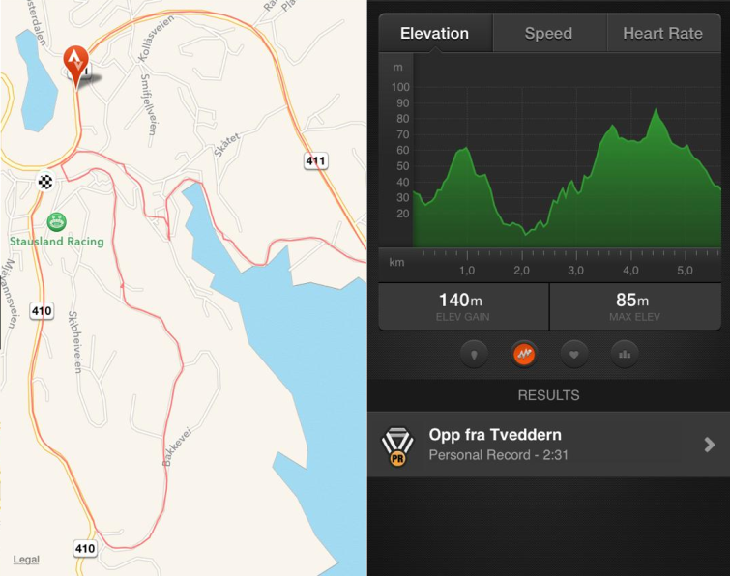
Løypetrasé: Start på Torvet ved blomsterbutikken-Hovedveien-Tjenna-Prix-Tangen-Labakken-Brygga forbi rådhuset-Holgata-Gågata-Venstre opp kirkebakken-Opp Bakkevei-Vestervei-Torvet…
I år blir det en liten forandring i løypa som blir at siste halve runden avsluttes i mål på torvet uten siste sløyfa opp kirkebakken.
Totalt 6,5 runder med 1 runde master
Kort løype og Junior 4,5 runder med 1 runde master
Start:
Det blir fellesstart kl. 14.00
Påmelding: https://reg.eqtiming.no/?EventUID=20699

For oppdateringer se www.to-sk.com
Startkontingent: 250,-
Sekretariatet åpner kl. 12.00 på rittdagen
Vi sees!
Med sportslig hilsen Tvedestrand & Omegn sykkelklubb

